Республика Адыгея  Шовгеновский район  Совет народных депутатов  Муниципального образования  «Заревское сельское поселение»  385445, п.Зарево, ул. Пролетарская, 5  Тел.факс (887773)94-1-24  email zarevskoepos@mail.ru | 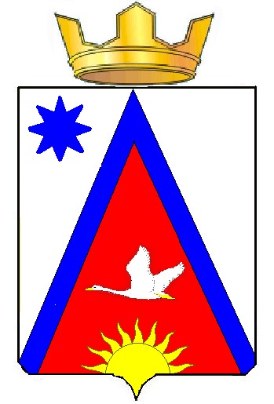 | Адыгэ Республикэм  Шэуджен район  Муниципальнэ образованиеу Заревско къоджэ псэупIэ чIыпIэм  янароднэ депутатхэм я Совет  385445, къ.Зарево,  урПролетарскэм ыцI, 5  Тел.факс (887773)94-1-24  email zarevskoepos@mail.ru

РЕШЕНИЕ № 55

От 22 августа 2024 года п. Зарево

« О внесении изменений в бюджет
муниципального образования «Заревское сельское поселение»
на 2024 и плановый 2025 - 2026 год»

В соответствии со статьями 154,169,184 Бюджетного кодекса Российской Федерации, статьями 14,35 Федерального закона от 06 октября 2003 года № 131-ФЗ «Об общих принципах организации местного самоуправления в Российской Федерации», Уставом МО «Заревское сельское поселение» гл.3, ст22. ч.1 п.2, Положением «О бюджетном процессе в муниципальном образовании «Заревское сельское поселение» Совет народных депутатов муниципального образования «Заревское сельское поселение»

РЕШИЛ:

1 Внести изменения и изложить в новой редакции приложения к решению №40 от 22.12.2023 года Совета народных депутатов МО «Заревское сельское поселение» «О бюджете муниципального образования «Заревское сельское поселение» на 2024 и плановый 2025-2026 год № ст.1; 2; 5; 9; 11; 13; (приложения к решению прилагаются);
2. Обнародовать настоящее решение.
3. Настоящее решение вступает в силу со дня его официального обнародования

Председатель Совета народных депутатов
МО «Заревское сельское поселение» Н.П. Чехлатый

Приложение 1
.

Статья 1. Основные характеристики бюджета муниципального образования «Заревское сельское поселение» на 2024 год и на плановый период 2025 и 2026 годов
1.1. Утвердить основные характеристики бюджета МО «Заревское сельское поселение» на 2024 год;
прогнозируемый общий объем доходов бюджета МО «Заревское сельское поселение» в сумме 9815,9 тыс. рублей, в том числе- собственные доходы в сумме – 5870,9 тыс. руб., объем субвенций МО «Заревское сельское поселение» в сумме 353,9 тыс.руб. из районного фонда компенсаций на 2024 год на осуществление первичного воинского учета на территориях, где отсутствуют военные комиссариаты; «Межбюджетные трансферты, передаваемые бюджетам поселений для компенсации дополнительных расходов, возникших в результате решений, принятых органами власти другого уровня»-33,0 тысячи рублей ; дотации бюджетам поселении на выравнивание уровня бюджетной обеспеченности — 2830,0, прочие дотации – 335,0, Иные межбюджетные трансферты – 64,0 2)общий объем расходов бюджета МО «Заревское сельское поселение» в сумме 11315,9 тыс. рублей.

Глава муниципального образования
«Заревское сельское поселение» М.К. Хамерзоков

